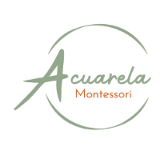
PROTOCOLO ANTE ERUPCIÓN VOLCÁN ACUARELA
Estimadas familias, compartimos con ustedes nuestro plan de emergencias ante cualquier eventualidad con volcán Rukapillán (Villarrica).
Asistencia Asistencia NO Asistencia
Normal Voluntaria Acuarela Cerrado. . En caso de Alerta naranja :
- Se suspenderán las clases.
* Si los niños y niñas están en clases procederemos con las acciones del plan de emergencia sugerido por SERNAGEOMIN:
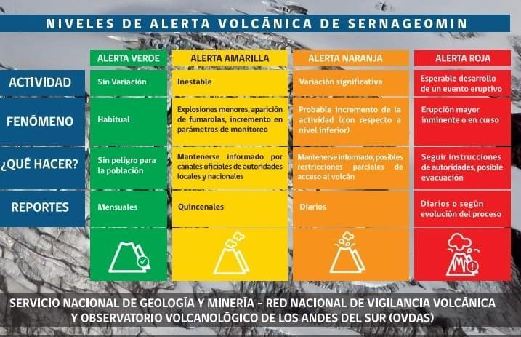
- Por nuestra ubicación la zona segura que nos corresponde es La Península.
- Las Guías a cargo de los niños indicarán que dejen toda la actividad que estén realizando, se comenzará a salir por salón, tomados de una cuerda en caso de los Rayaditos, caminaremos en fila india, la ruta a utilizar será el camino interior de la parcela (costado salón de Chucaos), llegando a camino al Volcán (veterinaria) para caminar por este hasta el camino de agua potable, donde nos desviaremos para llegar al centro de Pucón y avanzar hasta la península.
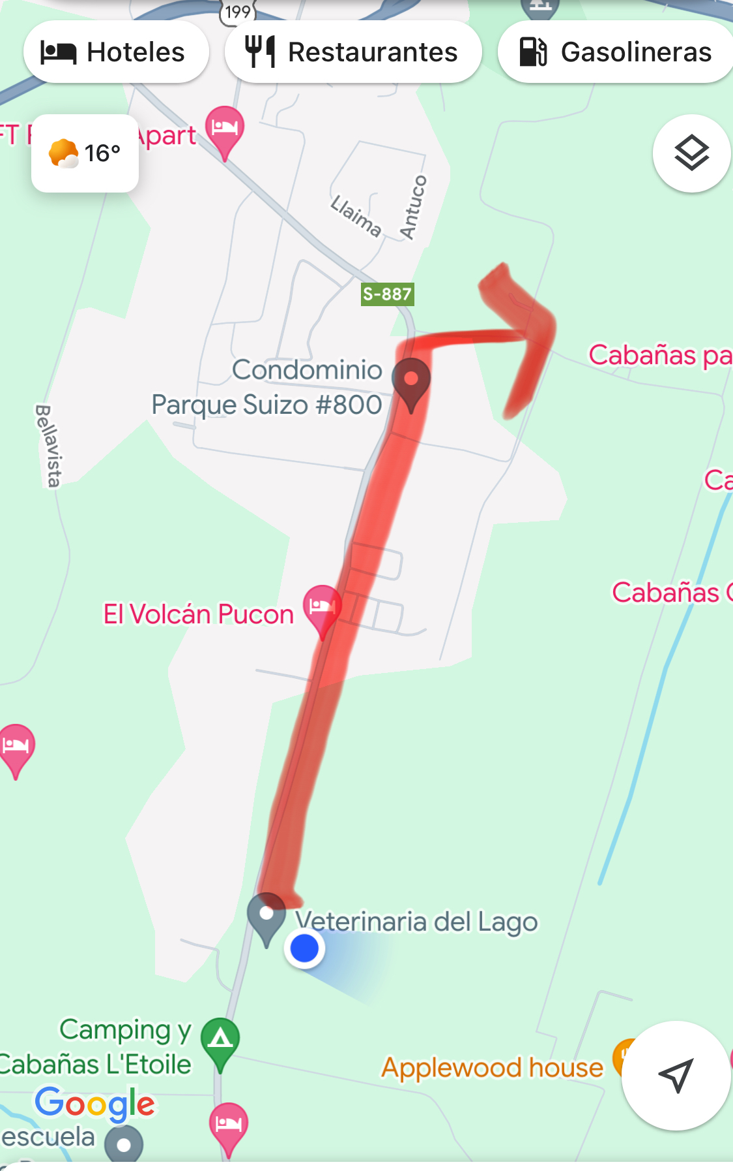

- Cada salón cuenta con una mochila de emergencia que llevará una de las guía de cada salón, la cual contiene:
. 2 litros de agua
. 5 vasos plásticos
. Barritas de cereal
. Cereal natur
. Mascarillas
. 1 silbato
. 1 chaqueta reflectante
. Credenciales de Acuarela, banderín con identificación del ave que corresponda a su salón.
. Estuche con lápices y hojas blancas)
- Además contaremos con un botiquín con parches curita, crema de tea tree, bálsamo de árnica, crema de manzanilla, termómetro, toallitas húmeda), papel higiénico
Las familias podrán directamente en la Panínsula, es importante señalar que los niños y niñas conocen parte de este protocolo.
- Las clases se reanudaran una vez que SERNAGEOMIN lo indique.

